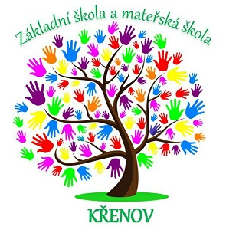

***Měsíční plán – leden 2025***

|  |  |  |
| --- | --- | --- |
| 1. - 5.1 | Vánoční prázdniny | všichni |
| 6. 1. | Porada |  |
| 9. 1. | Bruslení v Moravské Třebové | ZŠ |
| 10. 1. | Plavecký výcvik Boskovice 10., 17.,24.,10.2., 11.2. | ZŠ,MŠ |
| 20.1. - 24.1. | Lyžařský kurz | ZŠ |
| 27. 1. | Pedagogická rada - hodnocení 1. pololetí |  |
| 30. 1. | Vysvědčení za 1. pololetí |  |
| 31.1. | Pololetní prázdniny |  |
|  |  |  |